MÓDULO PROYECTO
CURSO 20__- 20__

TITULO:

ALUMNO:

CICLO FORMATIVO:

TUTOR:

RESUMEN
El presente Proyecto trata sobre…
Máximo 300 palabras.

Índice

RESUMEN 2
ÍNDICE DE FIGURAS 4
Proyecto_TITULOPRINCIPAL 5
1. Introducción 5
1.1. Descripción del objeto de estudio; a quién va dirigida; qué existe hasta ahora; etc. 5
1.2. Objetivos. 5
2. Análisis, diseño y desarrollo 5
2.1. Estimación de costes. Tiempo invertido. Justificación. 5
2.2. Tecnologías y herramientas utilizadas (nombrarlas y pequeña descripción, justificación de selección) 5
2.3. Diseño de interfaz (diseño general de pantallas, estructura, paleta de colores, facilidades de uso, elementos destacados, etc.). 5
2.4. Concepción de la base de datos (MER, diagrama lógico de tablas, etc.) 5
2.5. Diseño y arquitectura de la solución (módulos, patrones y/o estrategias utilizadas en la programación, diseño de clases (si procede), ayudas concebidas, manipulación de errores, etc.) 5
2.6. Principales dificultades encontradas en el desarrollo del proyecto y cómo se han afrontado. 5
2.7. Despliegue (dónde está alojada, cómo acceder (usuarios, contraseñas), qué se necesita, etc.) 5
3. Conclusiones y posibles ampliaciones 6
4. Bibliografía y webgrafía 6

ÍNDICE DE FIGURAS
Figura 1. Estructura anatómica de la madera de coníferas 5

Proyecto_TITULOPRINCIPAL

Introducción

Descripción del objeto de estudio; a quién va dirigida; qué existe hasta ahora; etc.

Objetivos.

Análisis, diseño y desarrollo

Estimación de costes. Tiempo invertido. Justificación.

Tecnologías y herramientas utilizadas (nombrarlas y pequeña descripción, justificación de selección)

Diseño de interfaz (diseño general de pantallas, estructura, paleta de colores, facilidades de uso, elementos destacados, etc.).

Concepción de la base de datos (MER, diagrama lógico de tablas, etc.)

Diseño y arquitectura de la solución (módulos, patrones y/o estrategias utilizadas en la programación, diseño de clases (si procede), ayudas concebidas, manipulación de errores, etc.)

Principales dificultades encontradas en el desarrollo del proyecto y cómo se han afrontado.

Despliegue (dónde está alojada, cómo acceder (usuarios, contraseñas), qué se necesita, etc.)

Conclusiones y posibles ampliaciones

Conclusiones personales del proyecto, alcance de objetivos, mejoras futuras.

Bibliografía y webgrafía

Bibliografía en formato APA:
Apellido, N. (año). Título del trabajo (edición). Editorial.
Ejemplo:
Sáenz de Jubera Ocón, M., & Alonso Ruíz, R. A. (Coords.). (2021). Ocio y educación: experiencias, innovación y transferencia. Universidad de La Rioja.

Webgrafía de las principales páginas, tutoriales, videos, etc. consultados para completar el proyecto.
Título de la página. (Mes y año del momento de consulta). Nombre de la página web. URL
Ejemplo:
The countdown: A prophecy, crowds and a TikTok takedown. (febrero 2025). BBC News. https://www.bbc.com/news/election-us-2020-54596667
Página oficial de MySql (febrero 2025). https://www.mysql.com/
________________________
Ejemplos de contenidos:
Las tablas se enuncian de la siguiente manera (título y pie):
Tabla c. Cronograma de actuación para el proyecto de investigación.
Actividad | Tiempo
 | Mes 1 | Mes 2 | Mes 3 | Mes 4 | Mes 5 | Mes 6 | Mes 7 | Mes 8
Fuente: Elaboración propia.

Las figuras y las fotografías se enuncian de la siguiente forma (título y pie):
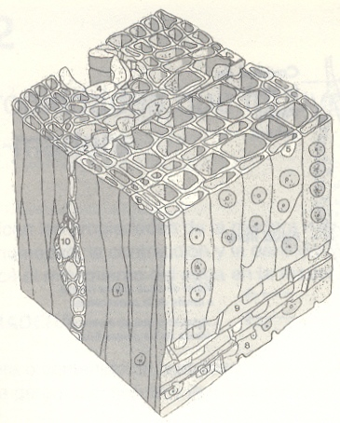
Figura 1. Estructura anatómica de la madera de coníferas
Fuente: Manual Técnico de secado de maderas. Fernández-Golfín & Conde García.

